GUÍA DE MATEMÁTICAS

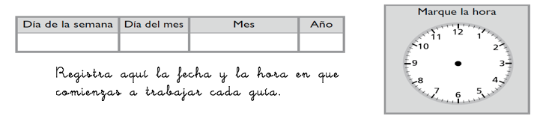
Nombre: | Curso: 5°A | Fecha: semana N°30
¿QUÉ APRENDEREMOS?
Objetivo(s):Demostrar que comprenden la multiplicación de números de dos por dos dígitos. (OA3)
Contenidos: Números y operaciones.
Objetivo de la semana: ¿Cuánto hemos aprendido?
Habilidad: Resolver problemas

¿Cómo vamos?
Para comenzar busco un momento y un espacio tranquilo para trabajar.

Instrucciones
Lee atentamente cada pregunta, selecciona la respuesta correcta y regístrala en la plantilla que se anexa al final de la guía.

1.
Decenas | Unidades
¿Cuál es el resultado de 12 • 4

a) 48
b) 12
c) 21
d) 84

2.
¿Cuál es el resultado de 121• 3

Decenas | Unidades
a) 121
b) 63
c) 636
d)363

3.
Cinco amigos realizan una rifa, si cada uno de ellos debe vender 135 números, ¿cuáles el total de números que deben vender los amigos?
Decenas | Unidades

a) 755
b) 675
c) 555
d) 535

4.
¿Cuál es la descomposición según el valor posicional de cada dígito del número 205?

a) 2 + 5
b) 20 + 5
c) 200 + 5
d) 200 + 50

5.
¿Cuál es el resultado de (200 ⦁ 2) + (40 ⦁ 2) + (3 ⦁ 2)?

a) 243
b) 286
c) 483
d) 486
6.
Claudia compra en la feria 4 kilogramos de papas para hacer un puré, si cada kilogramo de papa cuesta $455, ¿cuánto paga en total Claudia por las papas?

a) $1 600
b) $1 620
c) $1 800
d) $1 820

7.
Gaspar usó paquetes de semillas de girasol, en cada paquete había 7 semillas.
¿Qué expresión permite calcular el total de semillas?

a) 5+ 5+ 5+ 5 +5
b) 7 + 7 + 7 + 7 + 7
e) 7 + 7 + 7 +7 + 7 + 7 + 7
d) 7 + 7 + 7 + 7 + 7 + 7 + 7

8.
Observa la siguiente situación.
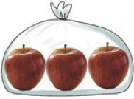

Según la situación anterior, ¿qué número le corresponde en el recuadro gris?

a) 4
b) 5
e) 12
d) 3

9.
¿Cuál es la multiplicación para 2 + 2 + 2 + 2 + 2?
a) 4
b) 5
e) 12
d) 3

10.
¿Qué situación se puede resolver mediante una multiplicación?

a) Carlos puso 4 monedas en una caja y luego colocó 3 más. ¿Cuántas monedas en total puso Carlos en la caja?

b) Cada bicicleta tiene 2 ruedas. ¿Cuántas ruedas en total hay en 5 bicicletas?

c) De un paquete de 10 papeles lustre, Raúl sacó 8, ¿cuántos papeles lustre le quedaron?

d) Hay 4 estuches con 8 lápices y 2 estuches con 7 lápices, ¿cuántos lápices hay en total?

11.
¿Qué multiplicación se está representando?
a) 6 • 7
b) 7 • 7
c) 6 • 6
d) 7 • 6

12.
Pedro compró cajas de jugo para él y sus amigos. Si compró 3 pack y en cada uno hay 4 jugos
¿Cuántos jugos compró en total?

a) 7
b) 9
c) 12
d) 13

13.
En una fábrica 230 kilos de harina se deben envasar en sacos de 5 kilos. ¿Cuántos sacos se necesitan para envasar toda la harina?

a) 20
b) 30
c) 46
d) 51

14.
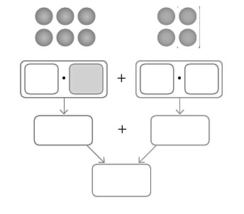
¿Qué número corresponde en el recuadro gris?

a) 2
b) 3
c) 4
d) 6

